XVIII SIMPOSIO DE INGENIERÍA ELÉCTRICA (SIE-2019)
Instalación de Masterpact NW con enclavamiento eléctrico automático en un panel general de distribución.
Installation of Masterpact NW with automatic electrical interlocking in a general distribution panel.

Lester Estévez García¹, Lida Beatriz Vázquez Blanco²
1 - Lester Estévez García, CEDAI, Villa Clara, Cuba, lestevez93@nauta.cu
2 - Lida Beatriz Vázquez Blanco, CEDAI, Villa Clara, Cuba, lida@cedai.com.cu

Resumen:
La activación automática de los diferentes circuitos en un Panel General de Distribución obtiene cada vez más importancia en los proyectos donde se requieren separar los elementos del sistema de emergencia del resto. En nuestro país ha aumentado la demanda de estos paneles para su uso en hoteles y hospitales donde prima la seguridad al realizar la conexión y desconexión de la fuente principal y del grupo electrógeno. Los avances tecnológicos realizados por Schneider Electric permiten instalar sistemas que funcionen en modo completamente automático y establecer diseños para las diferentes prestaciones que se requiera. En este trabajo se diseña un circuito de operación automática para su uso en entornos de alta potencia empleando Masterpac NW con enclavamiento eléctrico controlado por IVE, UA/BA, ACP y Micrologic 5.0 E, de Schneider Electric. A partir de las mediciones de estado de la línea principal (Sistema Electro-energético Nacional) y del grupo electrógeno de reserva, se crea un diseño que reduce el tiempo de interrupción de los circuitos de emergencia y permite predecir futuras desconexiones utilizando las mediciones históricas.

Abstract:
The automatic activation of the different circuits in a General Distribution Panel gets more and more importance in projects where it is required to separate the elements of the emergency system from the rest. In our country the demand for these panels has increased for use in hotels and hospitals where safety is the most important when connecting and disconnecting the main source and generator set. The technological advances made by Schneider Electric allow to install systems that operate in fully automatic mode and establish designs for the different features that are required. In this work, an automatic operation circuit is designed for use in high power environments using Masterpac NW with electric interlocking controlled by IVE, UA / BA, ACP and Micrologic 5.0 E, by Schneider Electric. From the measurements of the state of the main line (National Electro-energy System) and the reserve generator set, a design is created that reduces the interruption time of the emergency circuits and allows to predict future disconnections using the historical measurements.

Palabras Clave: PGD (Panel General de Distribución), enclavamiento eléctrico.
Keywords: PGD (General Distribution Panel), electrical interlock.

1. Introducción
Para asegurar una alimentación permanente, ciertas instalaciones eléctricas disponen de dos fuentes de energía: una fuente normal (principal) N y una fuente de reserva (secundaria) R que alimenta la instalación cuando la fuente normal no está disponible. El inversor de redes realiza la conmutación entre estas dos fuentes en función de los parámetros externos y puede estar compuesto, en función de la gama, por dos o tres interruptores automáticos. Existe una gran diversidad de diseños establecidos a partir de las especificaciones que requiera la instalación, por lo que resulta complejo establecer una clasificación, aunque, normalmente, se hace una distinción entre grupos atendiendo a ciertos criterios:

Inversor de redes manual:
Requiere de la intervención del personal de explotación y, en consecuencia, la duración del intercambio de la red normal a la red de reserva está en función de la intervención humana.

Inversor de redes tele-mandado:
No requiere ninguna intervención humana para su funcionamiento, aunque el intercambio de la red normal a la red de reserva está pilotado eléctricamente. El mando de los aparatos está asegurado mediante un inter-enclavamiento mecánico que protege de cualquier mal funcionamiento eléctrico e impide una maniobra manual errónea.

Inversor de redes automático:
La asociación de un automatismo dedicado con un inversor de redes permite el pilotaje automático de las redes según diferentes modos programados. Esta solución asegura la gestión óptima de la energía y la permutación sobre una fuente de reserva en función de las necesidades externas.
En este proyecto se enfoca una solución para un sistema inversor de redes automático, empleando los automatismos UA de Schneider Electric (LEGRAND GROUP).

2. Componentes necesarios para el enclavamiento eléctrico.
Los sistemas de cambio de fuente Masterpact se pueden usar para implementar configuraciones que involucran varios alimentadores entrantes. Los dos o tres interruptores automáticos Masterpact o interruptores-seccionadores usados ​​se enclavan mecánicamente para evitar ciertas combinaciones de operaciones. Se utiliza un enclavamiento eléctrico para que el cambio de fuente sea parte de un sistema automático.
Un sistema de cambio de fuente automático con 2 dispositivos se compone de: un interruptor QN conectado a la fuente "Normal", un interruptor QR conectado a la fuente "Reemplazo" y un sistema de interbloqueo mecánico mediante cables de varilla (Figura 1).

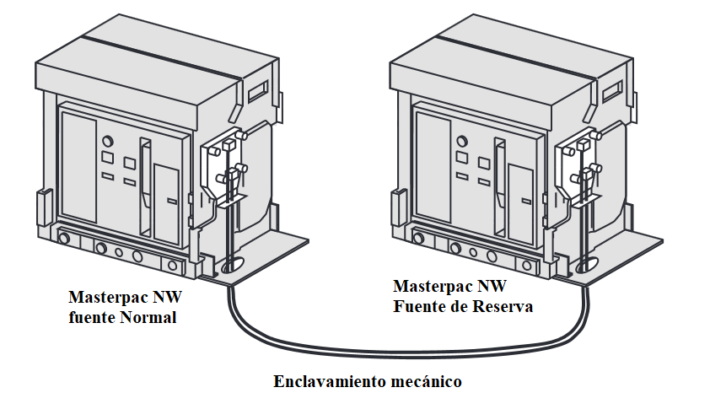
Figura 1: Enclavamiento mecánico entre el interruptor N y R.
El control automático del sistema se puede proporcionar agregando: unidades de enclavamiento eléctrico IVE; Placa de control auxiliares ACP; controladores BA o UA (Schneider Electric 2015).
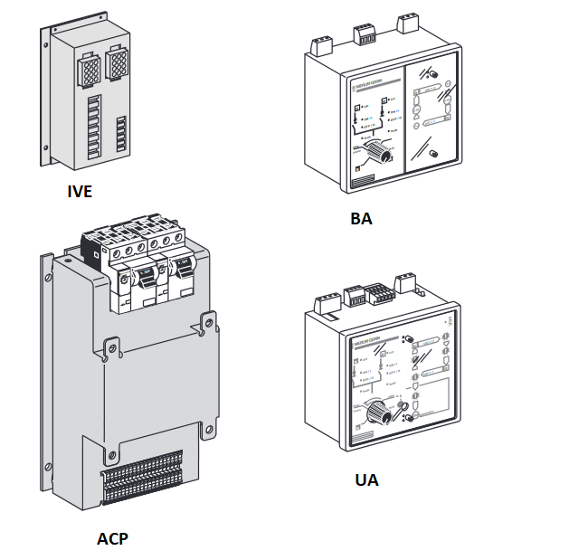
Figura 2: Componentes necesarios para el enclavamiento eléctrico.
Automatismo UA/BA: La asociación de un automatismo integrado a un inversor de redes tele-mandado permite gestionar automáticamente la transferencia de las fuentes según secuencias parametrizables. Posee un conmutador de 4 posiciones: funcionamiento automático, marcha forzada de la fuente Normal, marcha forzada de la fuente Reserva y paro (apertura de las fuentes Normal y Reserva). En el funcionamiento automático vigila constantemente la fuente Normal, censando la línea para tomar mediciones de estado, en caso de una caída de voltaje o la ausencia de una de las fases ordena el arranque del grupo electrógeno, además permite la programación de paradas temporalizadas y la desconexión y reconexión de los circuitos no prioritarios para regular la demanda (Schneider Electric 2007).
IVE: Bloque de terminales y unidad de interbloqueo eléctrico, se usan para conectar el mecanismo de operación entre el automatismo UA/BA y los Masterpac. Voltaje de control: 48 a 415 V - 50/60 Hz, 440 V - 60 Hz. El voltaje de control del IVE debe ser igual al voltaje del mecanismo del motor del interruptor (Schneider Electric 2008).
ACP: Placa de control auxiliar, incluye: dos interruptores automáticos P25M que suministran y protegen los circuitos de control automático para las fuentes "Normal" y "Reemplazo", posee dos contactores de relé para el controlador BA/UA y el bloque de terminales para su conexión (Schneider Electric 2008).
Masterpact NW: Interruptor automático de potencia equipado con unidades de control Micrologic 5 / 6 / 7 ofrece funciones de medida de Tipo E (energía) o H (calidad de la energía), acceso a todos los parámetros eléctricos principales en la pantalla integrada o en una pantalla externa FDM. La comunicación puede ser por el puerto COM, módulo de interfaz Modbus, Ethernet o aplicación I/O (Schneider Electric 07/2013).
Cada interruptor de circuito Masterpact está equipado con: un mecanismo para el motor, un lanzamiento de derivación (MX), un contacto (listo para cerrar) (PF), un bloque de 4 conmutadores (OF), un bloque de terminales (BS) adicional y un bloque de 4 interruptores de posición (conectados) (CE) para sistemas de cambio de fuente compuestos por interruptores extraíbles (Schneider Electric 2015).
Unidad funcional inteligente (IMU, Figura 5): Conjunto mecánico y eléctrico que agrupa uno o varios productos para realizar una función en un equipo eléctrico (protección de entrada, mando de motor y control). Las unidades funcionales se instalan con facilidad en el equipo eléctrico. El interruptor automático con sus componentes de comunicación internos (por ejemplo, unidad de control Micrologic) y módulos ULP externos (por ejemplo, módulo IO) conectados a una interfaz de comunicación (IFM, IFE o EIFE, en función del tipo de interruptor automático).
3. Diseño del enclavamiento eléctrico.
El enclavamiento eléctrico se diseña a partir de las prestaciones que posea la instalación. Este trabajo se diseñó para el hotel Sol, en Los Cayos de Villa Clara, el cual posee una demanda máxima de 4600 A, una fuente de energía Normal (Sistema electro-energético nacional) y una fuente de Reserva (Grupo electrógeno). El tiempo de respuesta depende de la conexión de la fuente de reserva que en este caso es menor a 5s. Se instaló un interruptor Masterpact maestro de 5000 A para controlar el panel de forma general y aguas abajo se conectaron los 2 Masterpac que necesitan el enclavamiento eléctrico. Uno de ellos conecta la línea del maestro que recibe la fuente Normal a los diferentes circuitos del hotel mientras que el otro conecta la fuente de reserva a los circuitos de emergencia. Conectamos la señal de censo del automatismo UA a las líneas de las fuentes Normal y de Reserva, la salida de control pasa por el IVE, conectándose a los Masterpac que presentan el enclavamiento y la salida de mando a un magnético que hará de intermediario para dar la señal de encendido de la fuente de Reserva (Ver Figura 3).
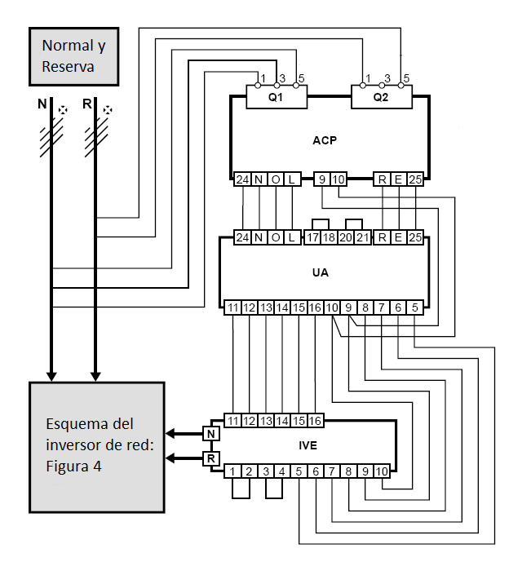
Figura 3: Diagrama de control del automatismo UA.
La salida de control del IVE necesita de varios módulos de comunicación y bobinas que se instalaron previamente en los Masterpac (Figura 4).
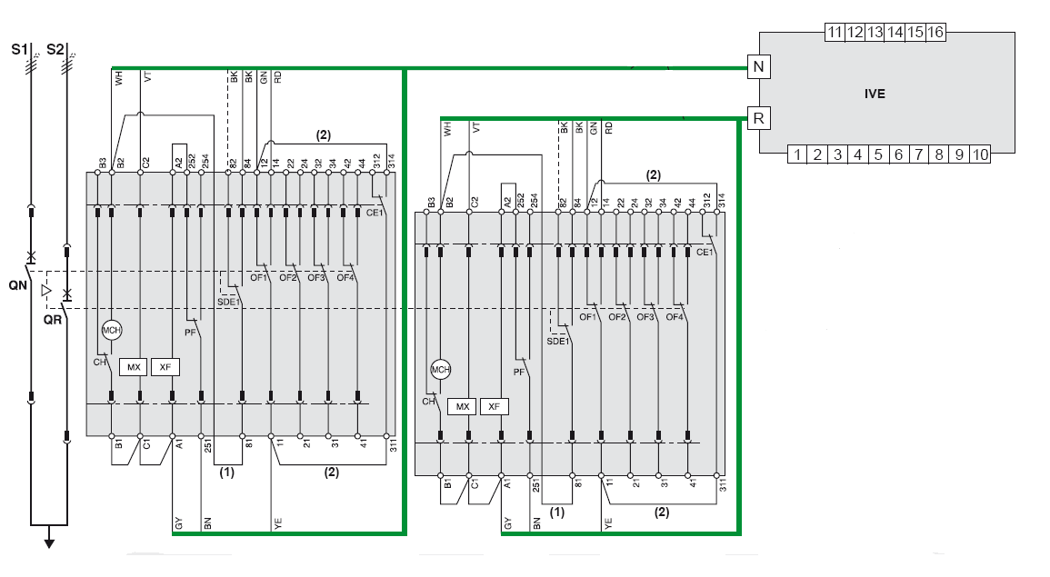
Figura 4: Salida de control del IVE para el inversor de red.
Las señales de entrada del IVE de la 5-8 nos permiten activar o desactivar los distintos interruptores para realizar pruebas manuales.
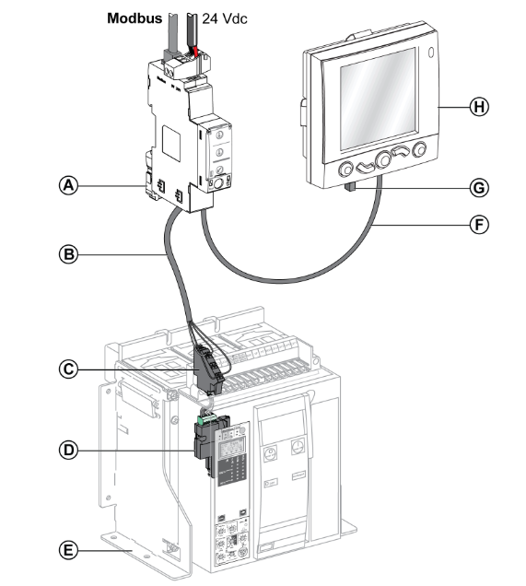
Figura 5: Unidad funcional inteligente.
A – Interfaz IFM Modbus-SL para un interruptor automático, B – Cable BCM ULP del interruptor automático, C – Bornero fijo, D – Módulo de comunicaciones del interruptor automático BCM ULP, E – Interruptor automático con mando eléctrico fijo, F – Cable ULP macho/macho RJ45, G – Terminación de línea ULP, H – Visualizador de cuadro FDM121 para un interruptor automático
Al energizar el automatismo UA a partir de la placa ACP que a su vez necesita una fuente de 24V, comenzamos a recibir las señales de medición de las líneas N y R. Para visualizar estas señales y ajustar los tiempos de mando, instalamos un IMU (Figura 5) compuesto por un interruptor automático con mando eléctrico fijo al Masterpact NW conectado a una interfaz IFM y una pantalla FDM121. El sistema de comunicación ULP (Universal Logic Plug) permite distribución eléctrica que integra funciones de medición, comunicación y ayuda para la utilización de interruptores automáticos.
Regulación de las temporizaciones en el automatismo UA:
T1: Tiempo entre la detección de la falta de tensión de la fuente “Normal” y la orden de apertura de la fuente “Normal” (1s).
T2: Tiempo entre la detección de presencia de tensión de la fuente “Normal” y la apertura de la fuente “Reserva” (8s).
T3: Tiempo entre la apertura de QN y el cierre de QR (2s).
T4: Tiempo entre el cierre de QR y la apertura de QN (2s).
T5: Tiempo de confirmación de presencia de tensión antes del paro del grupo electrógeno (160s)
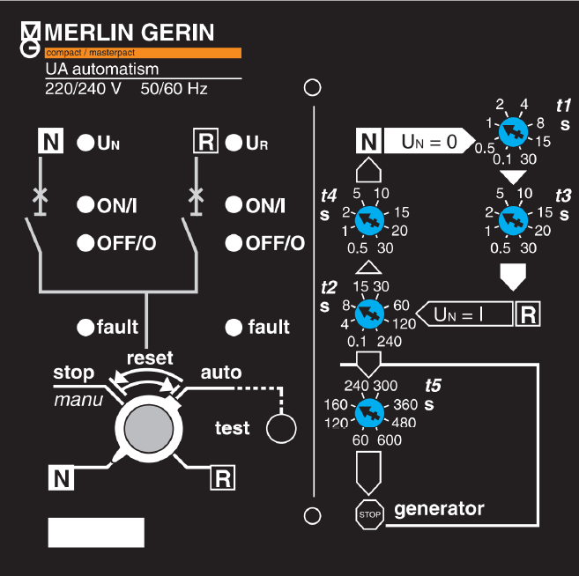
Figura 6: Pantalla de configuración del automatismo UA
4. Conclusiones
Se implementó el diseño del enclavamiento eléctrico para 2 Masterpac con automatismo UA, donde se comprobaron los tiempos de respuesta de interruptor automático ajustándolos para obtener el mejor desempeño del Panel General de Distribución. A partir de las opciones de comunicación que nos brinda la unidad funcional inteligente fue posible registrar los datos de las mediciones hechas a las líneas Normal y de Reserva durante las diferentes pruebas, comprobando que ante la caída de tensión o la falta de una fase el sistema ordenaba la apertura de QN y activaba la señal de encendido del grupo electrógeno para luego cerrar QR.

5. Referencias bibliográficas

LEGRAND GROUP, S. L. "DISTRIBUCIÓN DE POTENCIA hasta 4000 A." GUÍA TÉCNICA.

Schneider Electric (07/2013). "Masterpact NW Interruptores automaticos e interruptores en carga de 800 a 6300 A." Manual de usuario 020502 C00.

Schneider Electric (2008). "Automatic source-changeover systems." Masterpact: functions and characteristics.

Schneider Electric (2015). "Source changeover systems." LVPED211022EN.

Schneider Electric, S. D., Telemecanique (2007). " Compact, Interpact and Masterpact, Source changeover system."

